**UseCase đặc tả:**

**Use Case 1: Đăng tin tuyển dụng**

**Mô tả:** Nhà tuyển dụng tạo và đăng bài tuyển dụng lên hệ thống.  
**Tác nhân:** Nhà tuyển dụng  
**Tiền điều kiện:** Nhà tuyển dụng đã đăng nhập vào hệ thống.  
**Luồng chính:**

1. Nhà tuyển dụng chọn chức năng "Đăng tin tuyển dụng".
2. Nhập thông tin công việc (tiêu đề, mô tả, yêu cầu, mức lương, địa điểm, v.v.).
3. Xác nhận và gửi thông tin.
4. Hệ thống lưu bài đăng và hiển thị lên trang tuyển dụng.  
   **Luồng ngoại lệ:**

* Nếu thiếu thông tin quan trọng, hệ thống hiển thị thông báo lỗi.
* Nếu có lỗi kết nối, hệ thống thông báo và yêu cầu thử lại sau.

**Use Case 2: Tìm kiếm ứng viên**

**Mô tả:** Nhà tuyển dụng tìm kiếm ứng viên phù hợp.  
**Tác nhân:** Nhà tuyển dụng  
**Tiền điều kiện:** Nhà tuyển dụng đã đăng nhập vào hệ thống.  
**Luồng chính:**

1. Nhà tuyển dụng truy cập chức năng "Tìm kiếm ứng viên".
2. Nhập từ khóa hoặc bộ lọc (kỹ năng, kinh nghiệm, vị trí, v.v.).
3. Hệ thống hiển thị danh sách ứng viên phù hợp.
4. Nhà tuyển dụng xem hồ sơ chi tiết của ứng viên.  
   **Luồng ngoại lệ:**

* Nếu không tìm thấy ứng viên nào, hệ thống hiển thị thông báo phù hợp.

**Use Case 3: Đặt lịch phỏng vấn**

**Mô tả:** Nhà tuyển dụng đặt lịch phỏng vấn với ứng viên.  
**Tác nhân:** Nhà tuyển dụng  
**Tiền điều kiện:** Nhà tuyển dụng đã chọn được ứng viên phù hợp.  
**Luồng chính:**

1. Nhà tuyển dụng chọn chức năng "Đặt lịch phỏng vấn".
2. Nhập ngày, giờ, hình thức phỏng vấn (trực tiếp hoặc online).
3. Hệ thống gửi thông báo lịch hẹn đến ứng viên.  
   **Luồng ngoại lệ:**

* Nếu ứng viên từ chối lịch hẹn, hệ thống yêu cầu nhà tuyển dụng đặt lịch mới.

**Use Case 4: Gửi phản hồi**

**Mô tả:** Nhà tuyển dụng gửi phản hồi sau phỏng vấn.  
**Tác nhân:** Nhà tuyển dụng  
**Tiền điều kiện:** Phỏng vấn đã hoàn thành.  
**Luồng chính:**

1. Nhà tuyển dụng chọn ứng viên đã phỏng vấn.
2. Nhập phản hồi (trúng tuyển, không trúng tuyển hoặc cần phỏng vấn thêm).
3. Hệ thống gửi thông báo đến ứng viên.  
   **Luồng ngoại lệ:**

* Nếu có lỗi hệ thống, phản hồi sẽ không được gửi và yêu cầu thử lại sau.

**Use Case 5: Ứng tuyển công việc**

**Mô tả:** Ứng viên nộp đơn ứng tuyển vào công việc mong muốn.  
**Tác nhân:** Ứng viên  
**Tiền điều kiện:** Ứng viên đã đăng nhập vào hệ thống.  
**Luồng chính:**

1. Ứng viên duyệt danh sách công việc.
2. Chọn công việc mong muốn.
3. Nhập thông tin hoặc tải lên CV.
4. Xác nhận và gửi đơn ứng tuyển.
5. Hệ thống lưu hồ sơ và thông báo cho nhà tuyển dụng.  
   **Luồng ngoại lệ:**

* Nếu thiếu thông tin, hệ thống yêu cầu nhập đầy đủ trước khi gửi.

UseCase Diagram:

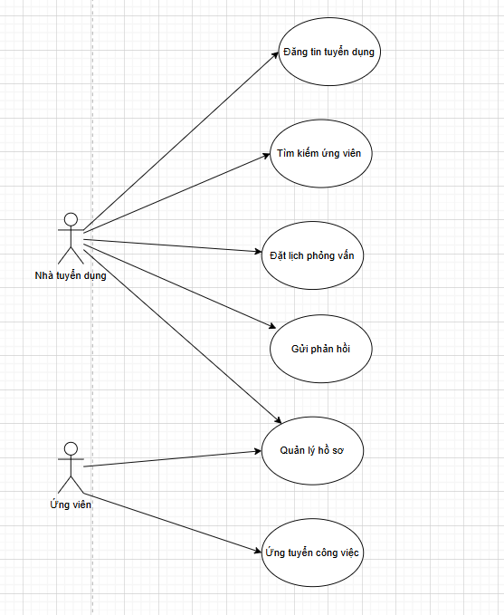

Class Diagram

